ŽILINSKÁ UNIVERZITA V ŽILINE FAKULTA RIADENIA A INFORMATIKY



INFORMATIKA 2

Študijný program:

Informatika a riadenie

|  |  |  |
| --- | --- | --- |
| Vypracoval: | Richard Štadáni | Akademický rok:  2022/2023 |
|  |  | Študijná skupina:  5ZYR24 |
|  |  |  |
|  |  |  |

OBSAH

POPIS 3

UML 4

POUŽIVATEĽSKÁ PRÍRUČKA 5

PRÍKAZY A PRÍSLUŠNE PARAMETRE 5

# POPIS

Dungeon crawler je podžáner RPG a jeho náplňou je prechádzať miestnosti, bojovať s príšerami a zbierať poklady. Cieľom mojej semestrálnej práce je vytvoriť jednoduchú dungeon crawler repliku, ktorá bude obsahovať miestnosti s lootom, príšerami a non-hostile NPC-čkami. Hráč bude schopný si vybrať cestu akou sa vyberie, zabíjať príšery a brať loot z miestnosti. Veci, ktoré môže hráč nájsť v miestnostiach sú potiony, brnenie, goldy a zbrane. Ak hráč narazí na miestnosť s NPC tak je možne naň zaútočiť, viesť dialóg alebo popripade s Traderom aj si zakúpiť potiony a vybavenie. Hra končí ked zabijeme leadera dungeonu alebo smrťou hráča.

Práca implementuje polymorfizmus pri rôznych typoch potionov, ktoré dedie metódy z triedy Predmet a taktiež implementuju metódu z triedy Pouzitelnost. Potiony sú rozdelené na attack, health a defense. Vybavenie je predkom tried Zbran a Brnenie, pričom trieda Vybavenie ešte dedí metódy od triedy Predmet. Typy non-playable characterov delím na NPC a FriendlyNPC, ktoré implementujú interface z NPCInterface. FriendlyNPC je predkom dvoch tried a to Prisoner a Trader.

# UML

# POUŽIVATEĽSKÁ PRÍRUČKA

Po spustení programu sa vypíše úvod do hry a informácie o miestnosti kde sa hráč spawnul. Následne vyskočí okno s tlačidlami s príkazmi, ktoré je možné dať postave.

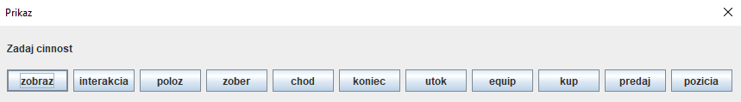

Po zvolení príkazu vyskočí okno, ktoré si pýta parameter. Niektoré príkazy nepotrebujú tento parameter.

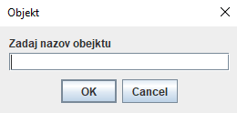

Každemu príkazu vyhovuje iný parameter. Ak používateľ zadá taký parameter, ktorý príkaz neviem spracovať tak vyhodí do konzoly výzvu o opätovné zadanie.

## PRÍKAZY A PRÍSLUŠNE PARAMETRE

Tieto parametre sú case sensitive čiže treba dávať pozor čo zadávame.

* Zobraz
  + inventar- vypíše obsah hráčovho inventáru,



* + mesec- vypíše počet goldov, ktoré má hráč,



* + staty- zobrazí attack, životy a defense hráča,



* + *PRISERA*- ak chceme vypísať staty príšery je potrebné zadať jej meno veľkými písmenami napr. GOBLIN.



* Interakcia
  + *PREDMET*- použije predmet, ktorý má hráč v inventári,



* + *NPC*- ak používateľ zadá názov NPC tak je možné s ním viesť dialóg.

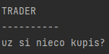

* Poloz
  + *PREDMET*- položí predmet, ktorý je v inventári do miestnosti. Ak chceme položiť vybavenie, ktoré je nasadené treba si ho najprv vyzliecť.



* Zober
  + *PREDMET*- zoberie predmet nachádzajúci sa v miestnosti a pridá sa do inventáru ale iba ak ho ešte hráč nemá.



* Chod
  + *SMER*- posunie hráča v zadanom smere (sever, juh, vychod, zapad). Po vstupe do miestnosti vypíše info o nej ako je popis, zoznam NPCs, predmety a východy.

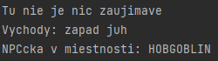

* Koniec
  + Tento príkaz nepotrebuje objekt, preto sa hra ukončí po stlačení tlačidla OK alebo Cancel. Do konzoly sa vypíše jednoduchá správa o tom, že hra skončila



* Utok
  + *NPC*- hráč zaútočí na príšeru. Ak životy príšery dosiahnu 0, tak padne z nej náhodny počet goldov ale ak hráčové životy dosiahnu 0 tak sa hra skončí.

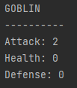

* Equip
  + *VYBAVENIE*- slúži na nasadenie alebo vyzlečenie zbrane a brnenie.



* Kup
  + *PREDMET*- ak je TRADER v aktualnej miestnosti tak je možne od neho odkúpiť zbrane, brnenie alebo potiony za goldy, ktoré padaju z príšer. Ak má hráč v inventári predme, ktorý chce kúpiť tak mu to nedovolí.

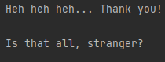

* Predaj
  + *PREDMET*- podobne ako pri kúpe predmetu musí byť TRADER v aktualnej miestnosti a hráč musí mať v inventári predmet, ktorý chce predať. Predmet potom nie je následne možné kúpiť naspäť.



* Pozicia
  + Tu netreba zadávať objekt iba stači stlačit tlačídlo OK alebo Cancel a vypíše dostupné popis, smery, predmety a príšery v aktualnej miestnosti.

